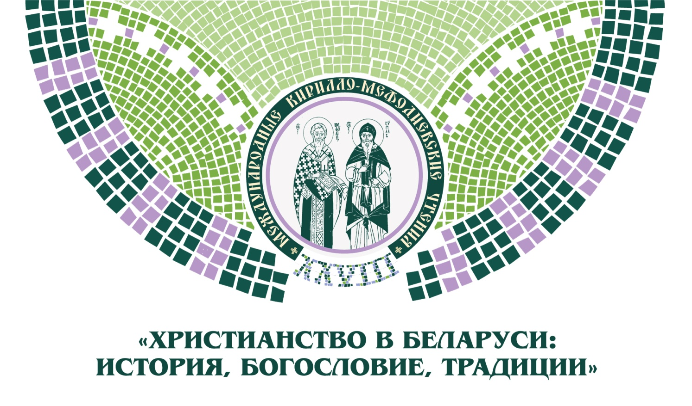Министерство образования Республики Беларусь

Белорусская Православная Церковь

Национальная Библиотека Беларуси

Международное общественное объединение
«Христианский образовательный центр им. свв. Мефодия и Кирилла»

ГУО «Институт теологии им. свв. Мефодия и Кирилла
Белорусского государственного университета»

ГУО «Минский городской институт развития образования»

Минская духовная академия им. свт. Кирилла Туровского

ИНФОРМАЦИОННОЕ ПИСЬМО
17-18 мая 2022 г. в г. Минске состоятся XXVIII Международные Кирилло-Мефодиевские Чтения «ХРИСТИАНСТВО в БЕЛАРУСИ: история, богословие, традиции» (к 1030-летию Православной Церкви на Беларуси)
К участию в чтениях приглашаются представители научной и культурной общественности, руководители образовательных учреждений, преподаватели, аспиранты и студенты государственных и церковных учреждений образования, представители духовенства. По итогам конференции планируется издание сборника материалов. Проведение конференции планируется в очном формате.
Проблемное поле и направления работы чтений:

- Актуальные вопросы истории Белорусской Православной Церкви: 1030-летие основания Полоцкой епархии;
- Духовно-нравственные основы белорусской культуры: наследие свв. Мефодия и Кирилла в современном мире;
- Современные социально-экономические проблемы в свете христианского учения;
- Библия в истории и культуре;
- Наука и богословие: от конфронтации к диалогу;
- Медицина и духовность: вопросы современной биоэтики;
- Современное богословие: пути развития;
- Межконфессиональный диалог в пространстве науки и культуры;
- Традиционные религиозные ценности и современная культура;
- Актуальные проблемы религиоведения в XXI веке;
- Белорусское искусство сегодня: традиции и современность.

В рамках XXVIII Международных Кирилло-Мефодиевских чтений 18 мая 2022 года состоятся следующие конференции:

"Духовное возрождение общества и православная книга" (контактное лицо для участия - Самойлюк Тамара Андреевна: +375 44 798 57 58)

"открытые свято-николаевские духовно-просветительские чтения"(контактное лицо для участия - Карпушева Наталья Михайловна: +375 33 395 78 12)

Участие в XXVIII Международных Кирилло-Мефодиевских чтениях

Для участия в конференции до 9 мая 2022 года включительно следует заполнить онлайн-форму по адресу:
https://docs.google.com/forms/d/1oV1eFAcgpZZzt9r0sCZ7vrgghJ42i4i47eNtlBJpXBY/edit?usp=forms_home&ths=true
и прикрепить текст выступления с обязательным указанием тематического направления или другого мероприятия конференции, в котором планируется участие (имя файла: Фамилия_Направление; название направления или другого мероприятия можно указать в имени файла сокращенно).
Проживание и питание иногородних участников конференции обеспечивается приглашающей стороной.
Расселение гостей предполагается в гостиничных номерах студенческих общежитий БГУ и его подразделений.

Образец оформления статей см. в Приложении

Организационный взнос участников XXVIII Международных Кирилло-Мефодиевских составляет 25 белорусских рублей (студенты и магистранты освобождаются).

р/с. BY 29 BLBB 36320190415465001001
в Дирекции ОАО «Белинвестбанк»
по г. Минску и Минской области, код BLBBBY 2 X
УНП 190415465
ОКПО 37586638
ГУО Институт теологии БГУ, 220030, г. Минск, пр-т Независимости,24
Назначение платежа: Оргвзнос за участие в конференции «Кирилло-Мефодиевские чтения»
Оргвзнос необходимо оплачивать только в белорусских рублях.

В целях исключения недоразумений, просим Вас сохранить квитанцию об оплате.

Контактный телефон: +375 29 252-71-45 Юшкевич Сергей Александрович
E-mail: Kmchtenia@gmail.com

С уважением,
Оргкомитет конференции

Приложение
Образец оформления статей

ХРИСТИАНСТВО В БЕЛАРУСИ: ИСТОРИЯ, БОГОСЛОВИЕ, ТРАДИЦИИ» (К 1030-ЛЕТИЮ ПРАВОСЛАВНОЙ ЦЕРКВИ НА БЕЛОРУССКИХ ЗЕМЛЯХ)

Иванов И. И.
Институт теологии им. свв. Мефодия и Кирилла
Белорусского государственного университета
Минск, Беларусь
E-mail: Kmchtenia@gmail.com

В статье рассматриваются актуальные вопросы истории Белорусской Православной Церкви: 1030-летие основания Полоцкой епархии, духовно-нравственные основы белорусской культуры: наследие свв. Мефодия и Кирилла в современном мире. Автор анализирует современные социально-экономические проблемы в свете христианского учения.
Ключевые слова: христианство, история, богословие, Беларусь, православие.

CHRISTIANITY IN BELARUS: HISTORY, THEOLOGY, TRADITIONS” (TO THE 1030TH ANNIVERSARY OF THE ORTHODOX CHURCH IN BELARUSIAN LANDS)

Ivanov I. I.
Institute of Theology of Sts. Methodius and Cyril
of Belarusian State University
Minsk, Belarus

The article deals with issues in the history of the Belarusian Orthodox Church: the 1030th anniversary of the founding of the Polotsk diocese, the spiritual and moral foundations of Belarusian culture: the heritage of Sts. Methodius and Cyril in the modern world. The author analyzes modern socio-economic problems in the light of Christian teaching
Key words: Christianity, history, theology, Belarus, Orthodoxy.

17-18 мая 2022 г. в г. Минске состоятся XXVIII Международные Кирилло-Мефодиевские Чтений «ХРИСТИАНСТВО в БЕЛАРУСИ: история, богословие, традиции» (к 1030-летию Православной Церкви на белорусских землях) [1, с. 112].
К участию в чтениях приглашаются представители научной и культурной общественности, руководители образовательных учреждений, преподаватели, аспиранты и студенты государственных и церковных учреждений образования, представители духовенства. По итогам конференции планируется издание сборника материалов [2].
……
Литература
1. Волков, Г.Н, Этнопедагогика / Г.Н, Волков. – М.: Академия, 1999. – 168 с.
2. Легойда, В. Пасху праздновали и во время чумы – отпразднуем и сейчас [Электронный ресурс] / В.Легойда // РИА. - 2020. - Режим доступа: https://ria.ru/20200404/1569577073.html. - Дата доступа: 4.04.2020.

